Complete os balões com as virtudes que desenvolvemos em família:

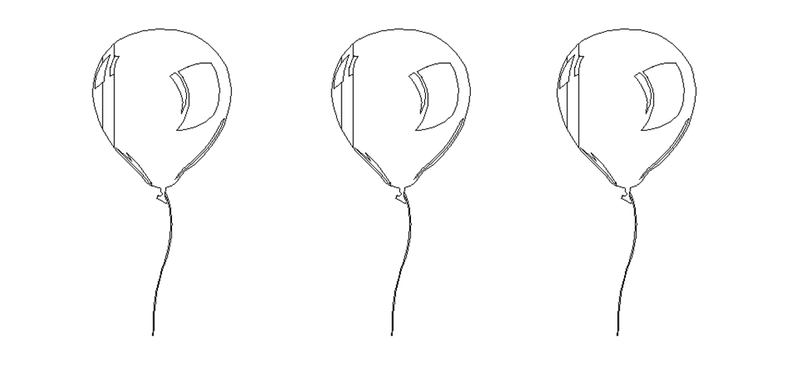

Atividade enviada por Carolina von Scharten, London Sir William Crookes Spiritist Society linked to
BUSS - The British Union of Spiritist Societies.

